

**ABSCESO RENAL EN UN ADULTO JOVEN. PRESENTACIÓN DE UN CASO**

**Autores:**

Barbara María Veloso Mariño 1*. Policlínico Universitario “Juana Naranjo León” de Sancti Spíritus. [barbaraveloso7325@gmail.com](mailto:barbaraveloso7325@gmail.com). ORCID: <https://orcid.org/0000−0003−4196−0481>

Osdaldo Lázaro Iglesias Monaga 2. Hospital General Provincial “Camilo Cienfuegos” de Sancti Spíritus. [osdaldolazaro1974@gmail.com](mailto:osdaldolazaro1974@gmail.com) ORCID: <https://orcid.org/0000−0001−9025−3957>

Beatriz Ferrer Veloso3. Universidad de Ciencias Médicas de Sancti Spíritus. [barbaramaria73@nauta.cu](mailto:barbaramaria73@nauta.cu). ORCID: <https://orcid.org/0000−0001−5915−3755>

*Email: [barbaraveloso7325@gmail.com](mailto:barbaraveloso7325@gmail.com)

**RESUMEN:**

**Introducción:** Los abscesos renales y perirrenales son un grupo de infecciones poco frecuentes que pueden aparecer como complicación de la infección del tracto urinario y que comprometen el parénquima renal y el espacio perinefrítico. Estas entidades no tienen una clínica específica y, por lo tanto, se deben sospechar en todos los pacientes con infección urinaria que no respondan a la terapia antimicrobiana. De su apropiado diagnóstico dependerá la evolución y el pronóstico del paciente. **Objetivo:** Reportar el caso de un adulto joven portador de un absceso renal como complicación de una infección urinaria. **Presentación de caso**: Se reporta el caso de un paciente masculino de 21 años con cuadro de infección del tracto urinario que evolucionó a un absceso renal izquierdo diagnosticado por ecografía y tomografía. **Conclusiones:** El paciente se trató mediante un esquema antibiótico biasociado por vía parenteral, sin necesidad de tener que recurrir a métodos más agresivos con una evolución satisfactoria y mejoría evidente tanto clínica, como imaginológica.

**Palabras clave:**  Absceso, riñón, infección del tracto urinario.

**INTRODUCCIÓN**

La infección del tracto urinario se define como la presencia y multiplicación de microorganismos patógenos en la vía urinaria con o sin presencia de síntomas.1 Además, es considerada una respuesta inflamatoria del uroendotelio a la interacción de la virulencia de las bacterias y una serie de factores específicos e inespecíficos de las defensas del hospedero.2

Es una de las patologías más frecuentes de consulta tanto en la atención primaria como secundaria en cualquiera de los grupos etarios, sin embargo, es dos veces más frecuente en mujeres que en hombres, y en estos últimos por lo general se considera como complicada por estar asociada a un factor obstructivo en la mayoría de los casos, o a la implicación de la próstata como órgano.3

Generalmente estas infecciones son causadas por gérmenes provenientes de la flora intestinal, como la Escherichia coli, a quien se le considera responsable del 90% de todas las ITU. El por ciento restante corresponde a gérmenes como Proteus mirabilis, Klebsiella neumoniae, Staphylococcus saprophyticus y Enterobacter spp.4

Esta entidad responde prontamente al manejo antibiótico debidamente seleccionado, pero puede generar complicaciones al no realizarse su diagnóstico precoz y tratamiento oportuno. El empeoramiento de la ITU obedece a varios factores entre los cuales figuran la presencia de malformaciones de las vías urinarias, las interacciones entre el patógeno y el huésped, las defensas inmunológicas del paciente, la resistencia del agente causal a los antibióticos utilizados, la demora diagnóstica y el MAL manejo de la infección, entre otros.5

Dentro de las complicaciones agudas, se incluye la pielonefritis, la nefronía lobar y los abscesos renales como perirrenales. Estos dos últimos son poco comunes en adultos jóvenes sin factores de riesgo asociados. Estas complicaciones no se asocian a grupos poblacionales o razas específicas y clínicamente su comportamiento puede ser indistinguible de procesos inflamatorios abdominales o incluso tumorales.6

El avance en los estudios de imágenes permite realizar un mejor abordaje de estos pacientes, lo que genera manejos más oportunos con mejores desenlaces.5

El objetivo del presente trabajo es exponer el caso de un adulto joven con diagnóstico de absceso renal como complicación de una ITU sin presencia de factores obstructivos asociados, el cual fue atendido en nuestro centro hospitalario, con el fin de incluir esta patología dentro de las posibilidades diagnósticas a pensar, así como su diferenciación de otros procesos infecciosos renales ya que requiere de un tratamiento más agresivo y prolongado asociado a un seguimiento estrecho ya que sus consecuencias pueden ser muy graves.

**MÉTODO**

Presentación de caso clínico de absceso renal como complicación de una ITU, que se atendió en el Hospital Provincial "Camilo Cienfuegos" de Sancti Spíritus.

**DESARROLLO**

**CASO CLÍNICO:** Paciente masculino, etnia caucásica, de 21 años de edad, con antecedentes de salud anterior que acude a consulta por presentar cuadro febril de 38°C a 39°C de tres días de evolución, pérdida del apetito y toma del estado general. Además presentó dolor lumbar y síntomas disúricos dados por dolor y ardor al orinar.

Se diagnostica infección del tracto urinario y se manejó de forma ambulatoria con amoxicilina. Tres días después reconsulta a nivel hospitalario por persistencia de los mismos síntomas, durante su examen físico se encontraba febril y taquicárdico, con palidez cutáneo mucosa y dolor abdominal tanto a la palpación superficial como profunda en todos los cuadrantes, sin signos de reacción peritoneal, además de prueba de puño percusión dolorosa del lado izquierdo. Se procedió a realizar exámenes de laboratorio tales como hemograma, proteína c reactiva y parcial de orina. Con los resultados de las pruebas de laboratorio se confirma el diagnostico de infección urinaria y teniendo en cuenta la toma del estado general del paciente y la no respuesta al tratamiento inicial se decidió su ingreso en la sala de urología para iniciar tratamiento antibiótico del tipo de la ceftriaxona más metronidazol, no sin antes llevar a cabo otros estudios complementarios como la toma de un urocultivo y exámenes de función renal, este último estuvo dentro de límites normales. Se indicaron además estudios imagenológicos:

**Ecografía renal:** Reveló una imagen situada a nivel del parénquima renal izquierdo hacia su porción superior, de forma ovalada, de aspecto complejo, heterogéneo, a predominio ecolúcido en su porción central, con contornos irregulares que deformaba la anatomía normal del órgano, que mide 34 x 21mm.

**Figura 1A Figura 1B**

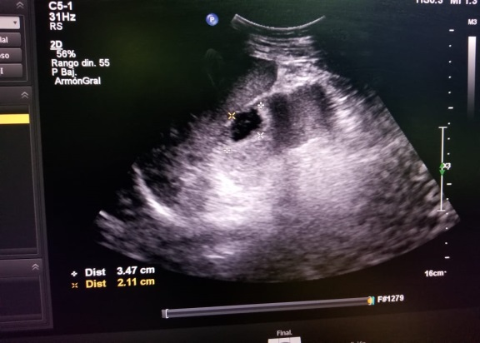 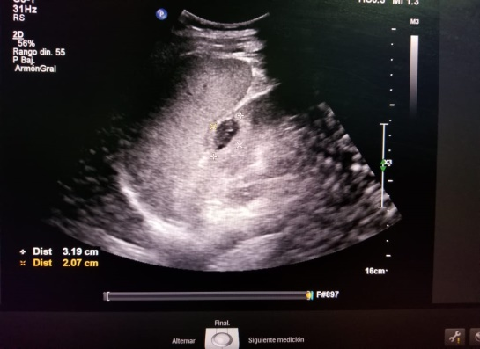

A partir del resultado de este estudio, y con la sospecha diagnóstica de otra entidad que comprometiera la vida del paciente se decidió realizar una Tomografía Axial Computarizada Renal contrastada, la cual confirmó la presencia de un Absceso Renal Izquierdo:

* **Tomografía axial computarizada (TAC) renal contrastada**: Hacia la porción superior del parénquima renal izquierdo se visualiza imagen de contornos irregulares, forma ovalada, que se desplaza hacia la cápsula del órgano, con una densidad variable, compleja, heterogénea. Mide 51.6 x 35.7mm, no comprime las estructuras renales y capta adecuadamente el contraste yodado, facilitando su diferenciación y visualización. **(Figura 2A, 2B y 2C)**

**Figura 2A**

**Corte coronal:**

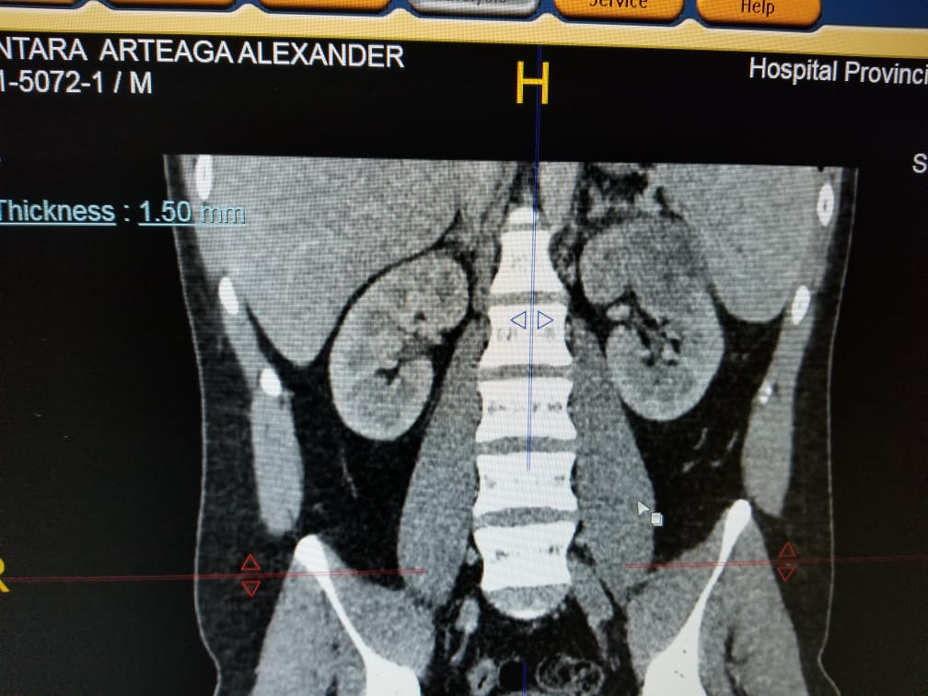

**Figura 2B Figura 2C**

**Corte axial: Corte sagital:**

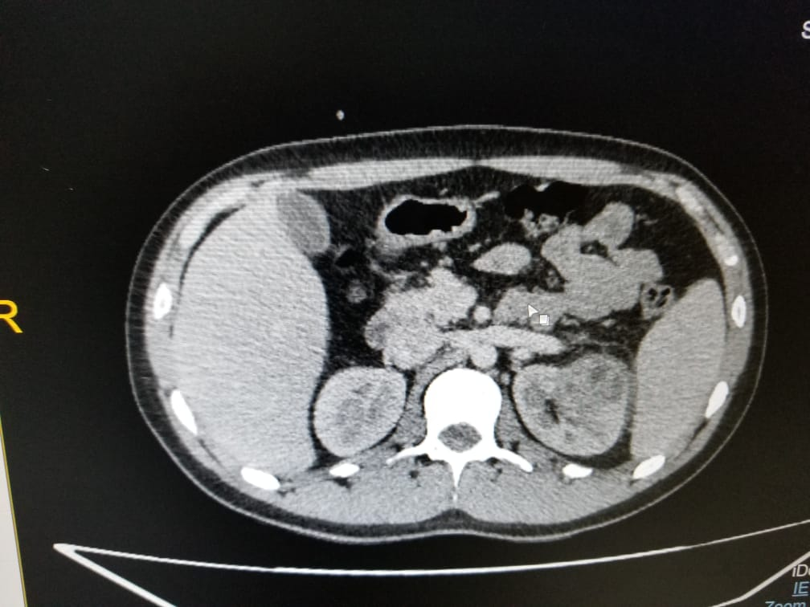 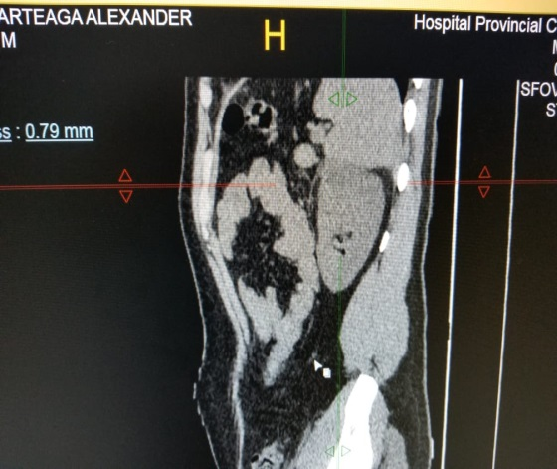

Se decidió continuar con el tratamiento instaurado hasta tener el reporte del urocultivo, el cual fue positivo para E. coli sensible a la ceftriaxona. Por esta razón, se dejó la misma terapeutica durante dos semanas. El paciente evolucionó favorablemente, sin dolor espontáneo, afebril, con parámetros inflamatorios dentro de rangos normales y sin deterioro de la función renal. El seguimiento ecográfico reveló mejoría evidente de las lesiones, por lo que se egresó. Los registros evolutivos de la función renal, parcial de orina y tensión arterial por consulta externa permanecieron dentro de límites normales y los controles por parte de urología no presentaron dificultad.

**DISCUSIÓN**

El absceso renal se define como una colección de material purulenta dentro del parénquima renal.7 Es una complicación infrecuente pero grave de las infecciones del tracto urinario (ITU), con una incidencia que oscila de 1 a 10 casos por cada 10 000 hospitalizaciones en Estados Unidos y con igual incidencia en hombres y mujeres. 6 Por el contrario, otras series de caso han mostrado una mayor ocurrencia en hombres con una relación 3:1 respecto a mujeres. 8

En general, se originan a partir de una infección urinaria ascendente con formación de pielonefritis o por medio de siembras hematógenas sobre el parénquima renal en las bacteremias. La literatura se refiere a la E. coli y el S. aureus como los agentes causales más frecuentes de esta patología, aunque otros gérmenes con menor prevalencia se reportan de manera no despreciables. 9

El cuadro clínico es variable y poco definido lo que dilata el diagnóstico. Se caracteriza por fiebre, anemia, dolor abdominal o lumbar. Debe sospecharse en pacientes con infección urinaria que no responden a una terapéutica adecuada. 10

Las características epidemiológicas de esta patología han cambiado durante las últimas décadas. En la época preantimicrobiana predominaban los microorganismos grampositivos, hoy en día predominan las bacterias gramnegativas, y se deben generalmente a una complicación tardía de una infección urinaria, especialmente si ésta se asocia con la presencia de urolitiasis. 7

Respecto a los estudios por imágenes, los métodos de estudio más empleados son la ecografía y la tomografía axial computarizada con contraste. Frente a la ecografía, la tomografía tiene un interés superior para el diagnóstico de absceso renal pues contribuye a aclarar los casos clínicos dudosos y a la evaluación del tamaño de los abscesos renales. En muchas ocasiones, la TAC es necesaria para caracterizar las lesiones. 11

En el manejo del absceso renal se han establecido 4 posibilidades: antibióticos de amplio espectro del tipo de las cefalosporinas, drenaje percutáneo de la lesión, drenaje quirúrgico o nefrectomía. En adultos, la decisión depende del tamaño del absceso, en aquellos de tamaño menor de 3 a 5cm se utiliza terapia antibiótica como primera línea terapéutica, mientras que los de mayor diámetro o con afectación múltiple, son drenados de forma percutánea o con cirugía abierta. 12

En nuestro caso se decidió ser cautelosos en la terapéutica y se inició tratamiento empírico con ceftriaxona y metronidazol, el cual no se modificó al obtenerse una E. Coli en el cultivo de la orina sensible a esta cefalosporina, y a la mejoría clínica del paciente.

Históricamente, la cirugía abierta con drenaje y nefrectomía parcial o total era el pilar del manejo, pero se relacionaba con mayor morbilidad. Los últimos reportes muestran mayor efectividad con abordajes menos agresivos, basados en la administración prolongada de antibióticos con o sin drenaje percutáneo con punción espirativa. 13

Finalmente, aquel paciente que no tiene indicación de drenaje y es manejado solo con antibióticoterapia requiere de un seguimiento clínico y de estudios por imágenes para determinar de forma temprana la necesidad de manejo quirúrgico.

**CONCLUSIONES**

El absceso renal es una entidad de difícil diagnóstico y se debe tener en cuenta en pacientes portadores de ITU que no respondan de la forma esperada a una terapéutica adecuadamente impuesta. Ante su sospecha se realizará una ecografía como primera instancia, pero luego se confirmará con una TAC por ser un estudio de mayor utilidad diagnóstica. Se destaca también el papel importante que cumplen los reactantes de fase aguda y el cultivo de la orina a la hora de definir la conducta antibiótica del pacientes.

**REFERENCIAS BIBLIOGRÁFICAS**

1. Echevarria Zarate J, Sarmiento Aguilar E, Osores Plenge F. Infección del tracto urinario y manejo antibiótico. Rev Acta Med Per. 2006; 23(1). Disponible en: <http://www.scielo.org.pe/scielo.php?script=sci_arttext&pid=S1728−59172006000100006>

2. Guzmán N, García Perdomo HA. Novedades en el diagnóstico y tratamiento del tracto urinario en adultos. Rev mexicana de urología. 2019; 80(1):1-14. Disponible en: <https://revistamexicanadeurologia.org.mx/index.php/rmu/article/view/546>

3. Solano Mora A, Solano Castillo A, Ramirez Vargas X. Actualización del manejo de infecciones de las vías urinarias no complicadas. Rev. Med. Sinerg. 2020;5(2):e356. Disponible en: <https://revistamedicasinergia.com/index.php/rms/article/view/356>

4. Capozzi E, Mobili Rocaro D, Kornett AG, et al. Agentes etiológicos de infecciones urinarias en adultos mayores de un centro de salud del estado Carabobo, Venezuela. Kasmera. 2016;44(1):35-43. Disponible en: <https://www.redalyc.org/articulo.oa?id=373061519006>

5. Castañeda Hernández JC, Lozano Triana CJ, Camacho Moreno G, Landínez Millán G. Abscesos renales en pediatría: reporte de caso. Rev. Fac. Med. 2017; 65(4): 679-682. Disponible en: <http://scielo.org.co/scielo.php?pid=S0120-00112017000400679&script=sci_abstract&tlng=es>

6. Rubilotta E, Balzarro M, Lacola V, Sarti A, Benito A, Artibani W. Current clinical management of renal and perinephric abscesses. Urologia. 2014;81(3):144-7. Disponible en: [https://pubmed.ncbi.nlm.nih.gov/24474535 htt/](https://pubmed.ncbi.nlm.nih.gov/24474535%20htt/)

7. Cameron NGA, Dorfman Hochgelernter DI. Absceso renal. Rev Med Cos Cen. 2015 (615) 391– 394.Disponible en: <https://www.medigraphic.com/cgi–bin/new/resumen.cgi?IDARTICULO=66412>

8. Comploj E, Cassar W, Farina A, Gasparella P, Tranti E, Palermo S, et al. Conservative management of paediatric renal abscess. J Pediatr Urol. 2013;9(6):1214-7. Disponible en: <https://pubmed.ncbi.nlm.nih.gov/23790712/>

9. Argañaraz Goncalves S, Casanueva E, Filipis S, et al. Absceso renal neonatal: un desafío diagnóstico y terapéutico. Caso clínico. Arch Argent Pediatr. 2017;115(5):e294-e297. Disponible en: <https://pesquisa.bvsalud.org/portal/resource/pt/biblio−887380>

10. Pampinella D, Giordano S, Failla MC, et al. Ascesso renale in eta pediátrica, descrizione di un caso. Infez Med 2011;19(4):254-6.

11. Srinivasan K, Seguias L. Fever and Renal Mass in a Young Child. Renal abscess. Pediatr Ann. 2011;40(9):421-3. Disponible en: <https://pubmed.ncbi.nlm.nih.gov/21902116/>

12. Couselo M, Domínguez C, Estornell F, et al. Tratamiento conservador de un absceso renal múltiple. Rev cir pediátr. 2013;26(3):150-152. Disponible en: <https://pesquisa.bvsalud.org/portal/resource/pt/ibc−117768>

13. Fullá J, Storme O, Fica A, Varas MA, Flores J, Marchant F, et al. Abscesos renales y peri-renales: análisis de 44 casos. Rev. Chil. Infectol. 2009;26(5):445-51. Disponible en: <https://www.scielo.cl/scielo.php?scriptsci_arttext&pid=S0716-10182009000600009>

**Conflicto de intereses:** Los autores declaran no tener ningún conflicto de intereses.

**Declaración de autoría**

1. Barbara María Veloso Mariño: Concepción y diseño del estudio, recolección y revisión bibliográfica, redacción de la versión final del manuscrito. Aprobación de su versión final.
2. Osdaldo Lázaro Iglesias Monaga: Redacción de parte del contenido, contribución bibliográfica, revisión y aprobación del estudio y del manuscrito en su versión final
3. Beatriz Ferrer Veloso: Revisión y aprobación del estudio y del manuscrito en su versión final.